06 نقـــاط
التمرين الأول
وزارة التربيــة الوطنيــة مديرية التربية لولاية المدية
متوسطة الشهيد فضيل اعمر المقاطعة رقم 03
المدة :1 ساعة و نصف

06 نقـــاط
التمرين الثاني

ركّب علي تركيبة كهربائية موضحة في الرسم بها مصباحين ، عمود و قاطعة مغلقة
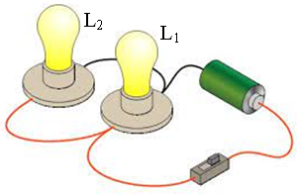
- سم مربطي المصباح.........................................................
- حدّد طريقة ربط المصباحين. ...........................
- سجل ملاحظاتك في حالة نزع المصباح الثاني و تعويضه بما يلي:
الحالة أ : قطعة خشب.................................................
الحالة ب: قطعة معدنية...........................................
......................................................................
- اقترح دارة كهربائية للتحكم في المصباحين من مكانين مختلفين
.........................................................................

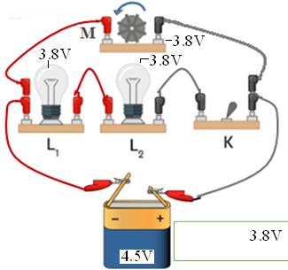
انجز عمر التركيبة الكهربائية الموضحة في الوثيقة و أغلق القاطعة
- سم طريقة ربط المصباحين. ...........................
- صف اضاءة المصباحين................................
- اقترح طريقة أخرى افضل لربط المصباحين
..............................................................
- اراد عمر تغيير جهة دوران المحرك
اقترح عليه طريقة للتمكن من ذلك..........................
...................................................................
- مثل التركيبة الكهربائية بمخطط كهربائي
مستخدما الرموز النظامية من أجل انارة
افضل و التحكم في كل العناصر الكهربائية

بقاطعة واحدة.

08 نقـــاط
الوضـعية الادماجية

في حصة حل وضعية الانطلاق و تقييم المشاريع التكنولوجية ، لاحظ التلاميذ عدم اشتغال أربعة تركيبات لزملائهم ، رغم سلامة العناصر الكهربائية.
- اكتشف الخلل الذي حال دون اشتغال العناصر الكهربائية في كل نموذج .
- قدم حلاً مناسبا حتى تشتغل كل العناصر الكهربائية
- قدّم أهم القواعد الامنية لحماية الانسان و الاجهزة في المنزل اعتمادا على اخطار التركيبة 3
التعلــــيمــــة | التركيبة 01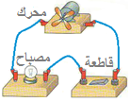 | التركيبة 02  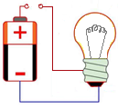 | التركيبة 03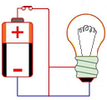 | التركيبة 04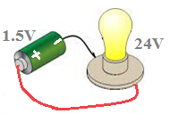
- الخلل | .................................................... | .................................................... | .................................................... | ......................................................
- الحل | .................................................... | .................................................... | .................................................... | ....................................................

تصحيـــح الاختبار الأول

عناصر الإجابة | العلامة
06نقـــاط  التمرين الأول    - تسمية مربطي المصباح : العقب و الفتير المركزي  - طريقة ربط المصباحين على التفرع  - في حالة نزع المصباح الثاني و تعويضه بما يلي:  الحالة أ : يزداد توهج المصباح الثاني (يبقى مشتعلا)  الحالة ب: تستقصر الدارة الكهربائية- ينطفئ المصباح الثاني - تسخن البطارية و الاسلاك  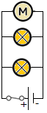  - للتحكم في المصباحين من مكانين مختلفين ، نستخدم دارة من نوع ذهاب – اياب  06نقـــاط  التمرين الثاني  - تسمية طريقة ربط المصباحين: على التسلسل  - اضاءة المصباحين: ضعيفة  - طريقة أخرى افضل لربط المصباحين : الربط على التفرع  - لتغيير جهة دوران المحرك نعكس قطبي البطارية  - المخطط الكهربائي | مجزأة  1×2  1  0.5×5  0.5  1  1  1  1  2 | مج  02  1  2.5  0.5  1  1  1  1  2
المعايير | الأسئلة | المؤشرات | العلامة |  | مج
الوجاهة  فهم المتعلم لما هو مطلوب منه | س1  س2  س3 | - يكتشف الخلل  - يقدم الحل المناسب و يمكن توضيح ذلك برسم  - يذكر قواعد الامن و يقدم نصائح |  | 0.5  05  0.5 | 1.5
الاستعمال السليم لأدوات المادة  توظيف المتعلم لموارده المكتسبة المرتبطة بالمادة في حل الوضعية | س1  س2  س3 | التعلــــيمــــة  النموذج 01 النموذج 02  النموذج 03 النموذج 04  الخلل لا توجد بطارية (مولد) الدارة مفتوحة الدارة مستقصرة عدم توافق الدلالات  الحل تركيب بطارية بالدلالة المناسبة غلق الدارة الكهربائية نزع الاستقصار و تغليف السلك بعازل استبدال العمود باخر يحمل نفس دلالة المصباح او ضم الاعمدة  القواعد الامنية:  تركيب المنصهرات و القاطع المناسب- تغليف الاسلاك بشريط عازل |  | 0.5×  4  0.5  ×  4  1.5 | 02  02  1.5
الانسجام | كل  الأسئلة | - التعبير بلغة علمية سليمة  - التسلسل المنطقي للأفكار - دقة الاجابة |  |   0.25  0.25 | 0.5
الابداع  و الاتقان | كل  الأسئلة | - وضوح الخط و الرسومات  - تنظيم الفقرات و الابداع (تميز إجابة المتعلم و ظهور الفوارق الفردية) |  | 0.25  0.25 | 0.5
شبكــة التقويم للوضعية الادماجيــة

